Descripción del producto
Perfil intercalario de borde caliente SWISSPACER Advance
- Perfil intercalario de estireno acrilonitrilo con una proporción de un 35 % de fibra de vidrio y lámina de aluminio térmicamente mejorada.
- Conductividad térmica equivalente (de conformidad con la ift-Guideline WA-17/1): λ = 0,290 W/mK
- Disponible en un total de 17 colores similares a RAL
RAL 9023, 9005, 9016, 5003, 8003, 8014, 1016, 6018, 6026, 7013, 1011, 1034, 6010, 1015, 1001, 7035 o 8012

Resumen de prestaciones
Se puede utilizar en unidades de vidrio aislante de conformidad con DIN EN 1279
- Ejemplos de estructuras de unidades de vidrio aislante con SWISSPACER Advance:
- Doble acristalamiento aislante (4 – 16 Ar – 4): U_{g} = 1,1 W/m²K
- Triple acristalamiento aislante (4 – 12 Ar – 4 – 12 Ar – 4): U_{g} = 0,7 W/m²K
Valores físicos o valores Psi (W/mK) de unidades de vidrio aislante con SWISSPACER Advance en función de los materiales del marco de la ventana
- Coeficientes representativos de transferencia de calor lineal (valores Psi representativos) de conformidad con la ift-Guideline WA-08/3 «Thermally improved spacers – Part 1: Determination of the representative Psi value for window frame profiles».
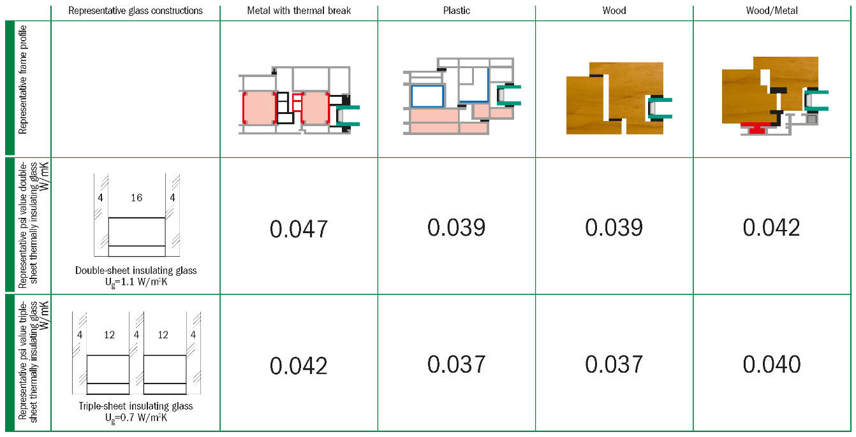
Extracto de la ficha de especificaciones de valores Psi de ventanas (agosto de 2014 - N.º W24 - índice de revisión 4-06/2021 - válido hasta el 30/06/2023)
© Grupo de trabajo «Warm edge» / BF

Producto prémium alternativo
Perfil intercalario de borde caliente SWISSPACER Ultimate
- Perfil intercalario de estireno acrilonitrilo con una proporción de un 35 % de fibra de vidrio y lámina de estanqueidad al gas de alta tecnología.
- Conductividad térmica equivalente (de conformidad con la ift-Guideline WA-17/1): λ = 0,140 W/mK
- Disponible en un total de 17 colores similares a RAL
RAL: 9023, 9005, 9016, 5003, 8003, 8014, 1016, 6018, 6026, 7013, 1011, 1034, 6010, 1015, 1001, 7035 o 8012

Producto complementario
SWISSPACER AIR para la compensación de presión permanente de vidrios aislantes
- SWISSPACER AIR es un manguito metálico con una membrana especial integrada. Este componente compensa la presión en las unidades de vidrio aislante de forma permanente con el objetivo de poderlas transportar a lo largo de trayectos con diferencias de altitud y minimizar así la deformación de los cristales como consecuencia de las cargas climáticas.
- Homologación general de construcción/homologación general de tipo
N.º Z-70.4-249 de 11 de marzo de 2019 para: Unidad de vidrio aislante no sometida a presión con la válvula de compensación de la presión Swisspacer Air (traducción del original en alemán)

Fabricante
SWISSPACER Vetrotech Saint-Gobain International AG
Sonnenwiesenstrasse 15 | 8280 Kreuzlingen, Suiza
www.swisspacer.com; info@swisspacer.com

